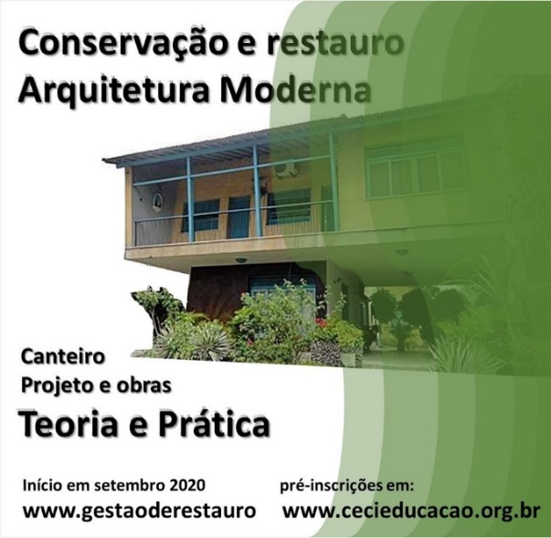
FICHA DE PRÉ-INSCRIÇÃO

Canteiro Conservação e Restauro
Arquitetura Moderna – projeto e obras

Teoria e Prática

Nome completo
Profissão
CPF
RG
Endereço completo
Rua, número, bairro
Cidade, estado, CEP
Telefones
E-mails

Observe:
▫ Favor anexar currículo e, apenas em caso de ser concluinte do Curso de Arquitetura, o Histórico Escolar.
▫ O projeto e as obras de conservação e restauro das Casas Modernistas da Avenida Rosa e Silva, 625 e 639, Recife – PE, serão os referenciais/objeto de estudo – OE desse canteiro – curso.
▫ As oficinas práticas (aulas presenciais) seguirão os protocolos de saúde e segurança vigentes para obras da construção civil.
▫ Carga horária total: 360h. Certificado, com apostilamento, para avaliações mínimas de média 7 nos módulos teórico (EaD) e prático (oficinas em canteiro).
# Enviar a documentação para secretaria@ceci-br.org

